SELÇUK ÜNİVERSİTESİ
TEKNİK BİLİMLER MESLEK YÜKSEKOKULU

Raporun adı
ÖĞRENCİ MEMNUNİYETİ VE AKADEMİK BAŞARI ANALİZİ
(2024-2025 Güz / 2024-2025 Bahar / 2025-2026 Güz)

Rapor niteliği
Bitirme Projesi

Raporu hazırlayan
Muhammed [Öğrenci Soyadı]
[Öğrenci No]

Bölüm : Moda Tasarımı
Program : Moda Tasarımı
Danışman : Öğr. Gör. Selçuk Uzmanoğlu

2026

SELÇUK ÜNİVERSİTESİ
TEKNİK BİLİMLER MESLEK YÜKSEKOKULU

Raporun adı
ÖĞRENCİ MEMNUNİYETİ VE AKADEMİK BAŞARI ANALİZİ
(2024-2025 Güz / 2024-2025 Bahar / 2025-2026 Güz)

Rapor niteliği
Bitirme Projesi

Raporu hazırlayan
Muhammed [Öğrenci Soyadı]
[Öğrenci No]

Bölüm : Moda Tasarımı
Program : Moda Tasarımı
Danışman : Öğr. Gör. Selçuk Uzmanoğlu

Jüri Üyesi : ____________________________
Jüri Üyesi : ____________________________
Jüri Üyesi : ____________________________

2026

Özgünlük Bildirisi

Bu çalışmada, başka kaynaklardan yapılan tüm alıntıların, ilgili kaynaklar referans gösterilerek açıkça belirtildiğini,

Alıntılar dışındaki bölümlerin, özellikle projenin ana konusunu oluşturan teorik çalışmaların ve yazılım/donanımın benim tarafımdan yapıldığını bildiririm.

Tarih : _____ / _____ / 2026

Ad Soyad : ____________________________

İmza : ____________________________
ÖĞRENCİ MEMNUNİYETİ VE AKADEMİK BAŞARI ANALİZİ

( ÖZET )

Bu çalışma, Selçuk Üniversitesi Teknik Bilimler Meslek Yüksekokulu Moda Tasarımı Programı öğrencilerinin 2024-2025 Güz, 2024-2025 Bahar ve 2025-2026 Güz dönemlerine ait memnuniyet anketlerini ve akademik başarı oranlarını karşılaştırmalı olarak analiz etmektedir.

Analizde 16 maddelik Likert tipi ölçek kullanılmış; Ders İçeriği, Öğretim Elemanı, Ölçme-Değerlendirme, Yöntem ve Genel Memnuniyet kategorileri ele alınmıştır. Üç dönem boyunca genel memnuniyet ortalamasının 4,83'ten 5,19'a yükseldiği, akademik başarı oranının ise %56,0'dan %79,7'ye çıktığı tespit edilmiştir. Memnuniyet ile başarı arasında pozitif yönlü bir ilişki gözlemlenmiştir. Bulgular bölüm gelişimine katkı sağlayacak önerilerle birlikte sunulmuştur.
İÇİNDEKİLER

I GİRİŞ
II PROJENİN TANIMI VE PLANI
III KURAMSAL BİLGİLER
3.1. Memnuniyet Anketi Yapısı
3.2. Likert Ölçeği ve Veri Dönüşümü
IV VERİ ANALİZİ VE BULGULAR
4.1. Dönemsel Genel Memnuniyet Ortalamaları
4.2. Kategori Bazlı Memnuniyet Analizi
4.3. Öğretim Türüne Göre Karşılaştırma
4.4. Akademik Başarı Oranları
4.5. Ders Bazlı Detaylı Analiz
4.6. Memnuniyet ile Başarı Arasındaki İlişki
V SONUÇ VE ÖNERİLER
VI KAYNAKLAR
VII ÖZGEÇMİŞ
I GİRİŞ

Yükseköğretim kurumlarında eğitim kalitesinin sürekli iyileştirilmesi, öğrenci memnuniyetinin düzenli olarak ölçülmesi ve değerlendirilmesiyle doğrudan ilişkilidir. Öğrenci memnuniyet anketleri; derslerin içeriği, öğretim elemanının etkinliği, ölçme-değerlendirme süreçleri ve genel memnuniyet düzeyi hakkında sistematik geri bildirim sağlayan temel araçlardır.

Bu rapor, Selçuk Üniversitesi Teknik Bilimler Meslek Yüksekokulu (TBMYO) Moda Tasarımı Programı bünyesinde yürütülen derslere ait öğrenci memnuniyet anketlerini ve akademik başarı oranlarını 2024-2025 Güz, 2024-2025 Bahar ve 2025-2026 Güz dönemleri itibarıyla karşılaştırmalı biçimde analiz etmektedir.

Çalışmanın ikinci bölümünde projenin tanımı ve planı sunulmakta; üçüncü bölümde kullanılan ölçme aracı ve veri işleme yöntemi açıklanmaktadır. Dördüncü bölümde dönemsel memnuniyet ortalamaları, kategori bazlı karşılaştırmalar, öğretim türü ayrımı, başarı oranları ve ders bazlı analizler tablo ve grafiklerle aktarılmaktadır. Son bölümde bulgulardan elde edilen sonuçlar ve geliştirme önerileri yer almaktadır.
II PROJENİN TANIMI VE PLANI

Bu proje, TBMYO Moda Tasarımı Programı'nda öğrenim gören öğrencilerin ders memnuniyetlerini ve akademik başarı oranlarını üç dönem boyunca karşılaştırmalı olarak değerlendiren bir analiz çalışmasıdır.

Projenin Modülleri
- Veri hazırlama: Başarı oranı dosyasından Ders Birim bilgisinin anket dosyasına aktarılması
- Likert dönüşümü: Metin ve sayı formatındaki yanıtların ortak 1-6 ölçeğine çevrilmesi
- Memnuniyet hesaplama: Ders ve kategori bazında ortalama hesaplamaları
- Görselleştirme: Dönemsel karşılaştırma grafikleri ve özet tablolar
- Raporlama: Bitirme projesi formatında Word belgesi oluşturulması

Çalışma Planı
Tablo 1: Proje Çalışma Planı
Aşama | Yapılan Çalışma | Süre
1 | Veri toplama ve dosya düzenleme | 1. Hafta
2 | Python ile veri işleme scriptleri | 2. Hafta
3 | Memnuniyet ve başarı analizleri | 3. Hafta
4 | Grafik ve tablo oluşturma | 4. Hafta
5 | Raporun yazılması ve teslim | 5. Hafta
III KURAMSAL BİLGİLER

3.1. Memnuniyet Anketi Yapısı
TBMYO'da uygulanan ders değerlendirme anketi, Yükseköğretim Kalite Güvencesi çerçevesinde hazırlanmış 16 maddelik bir Likert tipi ölçektir. Anket beş kategoriye ayrılmıştır:

Tablo 2: Anket Kategorileri ve Kapsadığı Soru Sayıları
Kategori | Kapsanan Sorular | Soru Sayısı
Ders İçeriği | 1_1, 3_1 | 2
Öğretim Elemanı | 2_1, 4_1, 7_1, 8_1, 9_1, 10_1, 11_1 | 7
Ölçme Değerlendirme | 12_1, 13_1 | 2
Yöntem | 5_1, 6_1 | 2
Genel Memnuniyet | 14_1, 15_1, 16_1 | 3

3.2. Likert Ölçeği ve Veri Dönüşümü
Anket yanıtları bazı dönemlerde 1-6 arası sayısal, bazı dönemlerde metin biçiminde ("Kesinlikle katılmıyorum"... "Tamamen katılıyorum") toplanmıştır. Karşılaştırmalı analizin sağlıklı yürütülebilmesi için tüm yanıtlar aşağıdaki tabloda gösterilen sayısal kodlamaya dönüştürülmüştür.

Tablo 3: Likert Ölçeği Kodlama Tablosu
Puan | Metin Karşılığı
1 | Kesinlikle Katılmıyorum
2 | Katılmıyorum
3 | Pek Fazla Katılmıyorum
4 | Katılıyorum
5 | Biraz Katılıyorum
6 | Tamamen Katılıyorum

Her kategorinin ortalaması, o kategoriye ait maddelerin aritmetik ortalaması alınarak hesaplanmıştır. İkinci öğretim (İÖ) verileri düşük örneklem büyüklükleri nedeniyle dönemsel karşılaştırmalara dahil edilmemiş; Birinci Öğretim ve Uzaktan Öğretim verileri ayrı ayrı çözümlenmiştir.
IV VERİ ANALİZİ VE BULGULAR

4.1. Dönemsel Genel Memnuniyet Ortalamaları
Üç dönem boyunca Moda Tasarımı Programı öğrencilerinin genel memnuniyet ortalamalarında kademeli bir artış gözlemlenmektedir. 2024-2025 Güz döneminde 4,83 olarak gerçekleşen genel ortalama, 2024-2025 Bahar döneminde 5,15'e yükselmiş; 2025-2026 Güz döneminde ise 5,19 düzeyine ulaşmıştır.

Tablo 4: Dönemsel Genel Memnuniyet ve Katılım İstatistikleri
Dönem | Anket Sayısı | Ders Sayısı | Genel Mem. Ort. | Başarı Oranı (%)
2024-2025 Güz | 472 | 36 | 4,83 | —
2024-2025 Bahar | 448 | 36 | 5,15 | 56,0
2025-2026 Güz | 478 | 27 | 5,19 | 79,7

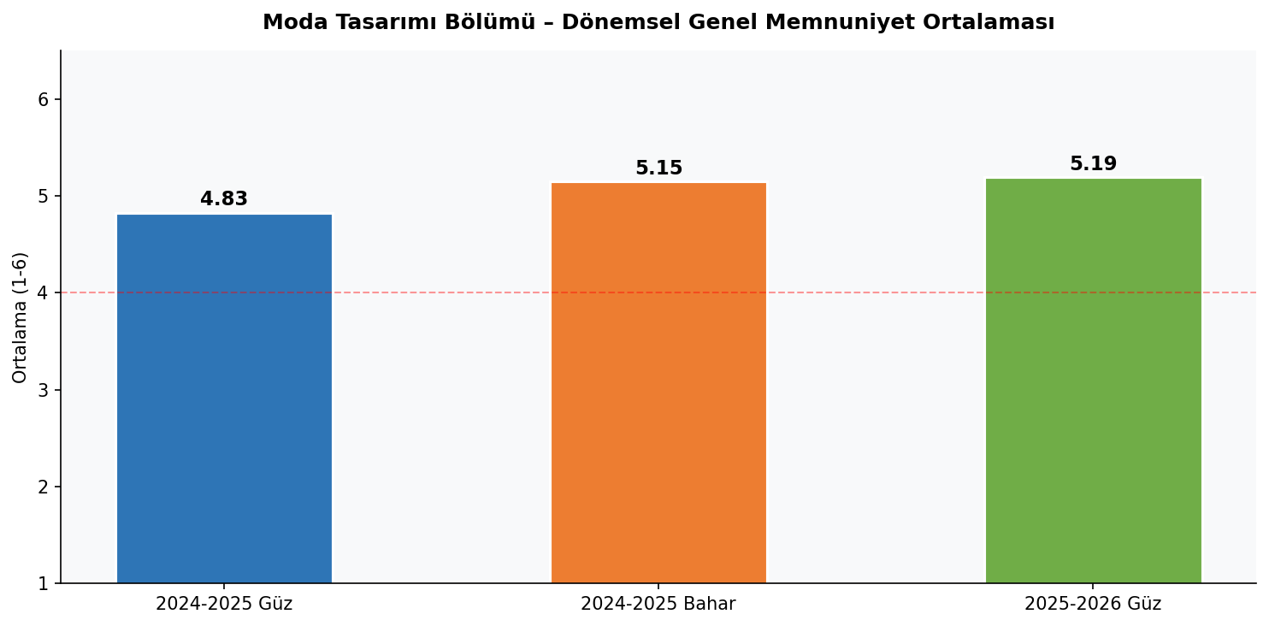
Şekil 1: Dönemsel Genel Memnuniyet Ortalaması (1-6 Ölçeği)

Şekil 1'de görüldüğü üzere her üç dönemde de memnuniyet ortalaması 4,00 eşiğinin belirgin biçimde üzerinde seyretmektedir. Bahar döneminde elde edilen yükseliş, ders çeşitliliğinin ve öğrenci uyumunun olumlu etkisine işaret etmektedir.

4.2. Kategori Bazlı Memnuniyet Analizi
Beş değerlendirme kategorisinin dönemler arası karşılaştırması incelendiğinde, tüm kategorilerde sürekli bir iyileşme eğilimi dikkat çekmektedir. En büyük artış Ölçme-Değerlendirme (+0,38) ve Genel Memnuniyet (+0,40) kategorilerinde gerçekleşmiştir.

Tablo 5: Kategorilere Göre Dönemsel Memnuniyet Ortalamaları
Kategori | 2024-25 Güz | 2024-25 Bahar | 2025-26 Güz | Değişim
Ders İçeriği | 4,98 | 5,20 | 5,22 | ▲ +0,24
Öğretim Elemanı | 4,98 | 5,19 | 5,24 | ▲ +0,26
Ölçme Değerlendirme | 4,90 | 5,22 | 5,28 | ▲ +0,38
Yöntem | 4,89 | 5,10 | 5,10 | ▲ +0,21
Genel Memnuniyet | 4,83 | 5,07 | 5,23 | ▲ +0,40

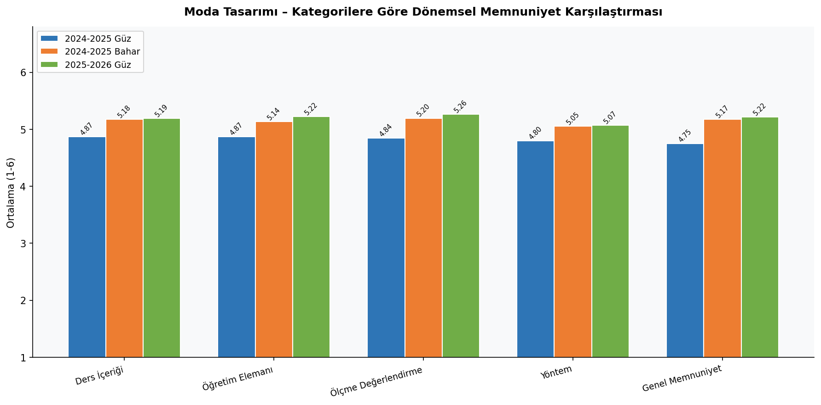
Şekil 2: Kategorilere Göre Dönemsel Memnuniyet Karşılaştırması

4.3. Öğretim Türüne Göre Karşılaştırma
Birinci Öğretim ve Uzaktan Öğretim öğrencilerinin memnuniyet düzeyleri dönemler genelinde incelendiğinde, Uzaktan Öğretim öğrencilerinin 2024-2025 Güz döneminde Birinci Öğretim öğrencilerine kıyasla daha yüksek memnuniyet ortalaması bildirdiği görülmektedir. 2025-2026 Güz döneminde ise her iki grup arasındaki fark daralmıştır.

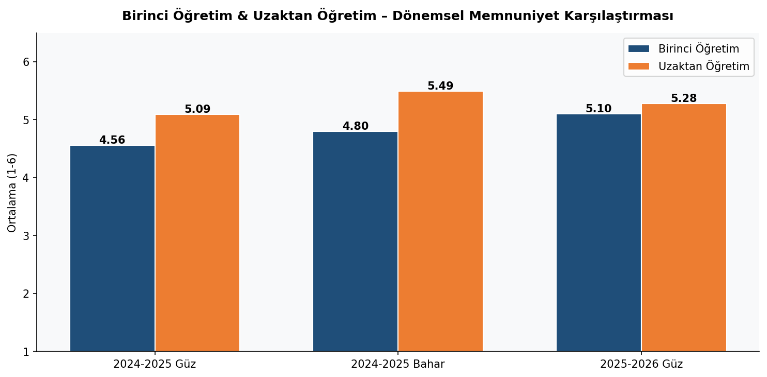
Şekil 3: Birinci Öğretim ve Uzaktan Öğretim Dönemsel Memnuniyet Karşılaştırması

4.4. Akademik Başarı Oranları
2024-2025 Güz dönemine ait başarı oranı verisi mevcut değildir. 2024-2025 Bahar ile 2025-2026 Güz dönemleri karşılaştırıldığında Birinci Öğretim başarı oranının %56,0'dan %79,7'ye yükseldiği görülmektedir.

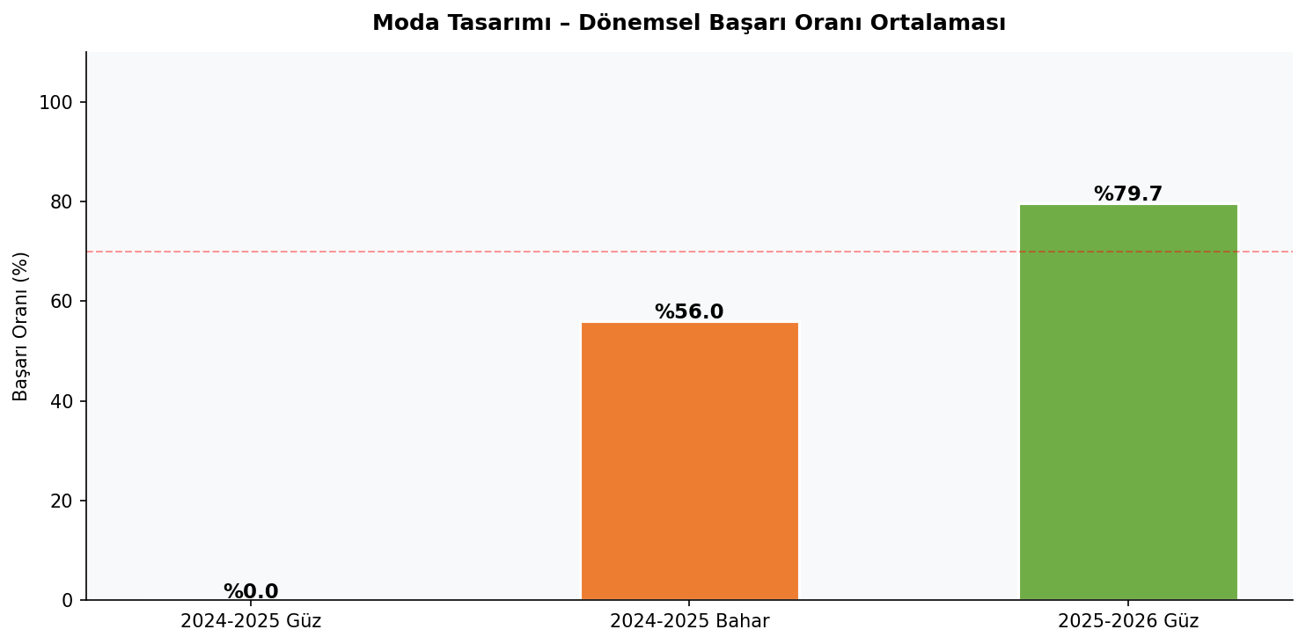
Şekil 4: Dönemsel Başarı Oranı Ortalaması – Birinci Öğretim (%)

Bu artış, yeni dönemde uygulanan eğitim anlayışı ve ders tasarımı değişikliklerinin olumlu yansımalarını ortaya koymaktadır. MDY1007 (Deneysel Giysi Tasarımı) %100, MDY2001 (Giysi Tasarımı I) %95,8 ile 2025-2026 Güz döneminin en yüksek başarı oranlarını kaydetmiştir.

4.5. Ders Bazlı Detaylı Analiz

Aşağıdaki tablolar her döneme ait Birinci Öğretim derslerinin ders kodu, katılımcı sayısı, memnuniyet ortalaması ve başarı oranı bilgilerini içermektedir.

Tablo 6: 2025-2026 Güz – Birinci Öğretim Ders Memnuniyet ve Başarı Oranları
Ders Kodu | Ders Adı | N | Mem. Ort. | Başarı (%)
MDY1001 | Tekstil Teknolojisi | 25 | 5,47 | 78,6
MDY1003 | Moda Sanat Tarihi | 26 | 4,74 | 89,7
MDY1005 | Temel Sanat Eğitimi I | 27 | 4,65 | 60,7
MDY1007 | Deneysel Giysi Tasarımı | 26 | 5,60 | 100,0
MDY1011 | Moda Eğilimleri | 29 | 4,93 | 69,4
MDY1021 | Moda Araştırma Teknikleri | 25 | 5,58 | 85,7
MDY1025 | Moda Tasarımında İSG | 26 | 5,37 | 92,3
MDY2001 | Giysi Tasarımı I | 23 | 5,00 | 95,8
MDY2003 | Giysi Üretim Teknikleri I | 23 | 4,95 | 64,0
MDY2009 | Kalıp Tasarımı II | 22 | 4,60 | 64,3
MDY2013 | Mesleki Teknik Çizim | 25 | 4,82 | 88,9
MDY2015 | Sürdürülebilir Moda | 26 | 5,23 | 75,9
YDI2005 | Mesleki İngilizce I | 17 | 5,36 | 86,4

Tablo 7: 2024-2025 Bahar – Birinci Öğretim Ders Memnuniyet ve Başarı Oranları
Ders Kodu | Ders Adı | N | Mem. Ort. | Başarı (%)
MDY1002 | Konfeksiyon Üretim Tekn. | 20 | 5,24 | 51,2
MDY1004 | Moda Resmi ve İllüstrasyon | 21 | 5,26 | 31,3
MDY1006 | Temel Sanat Eğitimi II | 19 | 3,90 | 34,0
MDY1008 | Kalıp Tasarımı I | 19 | 5,29 | 31,1
MDY1010 | Giysi Tarihi | 18 | 5,01 | 42,5
MDY1012 | Moda Pazarlama | 23 | 5,30 | 46,8
MDY1024 | Moda Sunum Teknikleri | 25 | 3,97 | 38,8
MDY2002 | Giysi Tasarımı II | 24 | 4,63 | 83,3
MDY2004 | Giysi Üretim Teknikleri II | 24 | 4,34 | 71,0
MDY2014 | Müşteri Odaklı Giysi Tasarımı | 19 | 4,56 | 76,9
MDY2022 | Bitirme Projesi | 19 | 4,70 | 65,4
MDY2032 | Bilgisayar Destekli Giysi Tasarımı | 22 | 5,00 | 71,4
YDI2006 | Mesleki İngilizce II | 23 | 5,24 | 74,2

Tablo 8: 2024-2025 Güz – Birinci Öğretim Ders Memnuniyet Ortalamaları (Başarı Oranı Verisi Mevcut Değil)
Ders Kodu | N | Mem. Ort.
MDY1001 | 21 | 5,30
MDY1003 | 22 | 4,67
MDY1005 | 21 | 4,54
MDY1007 | 21 | 5,17
MDY1011 | 23 | 4,06
MDY1021 | 20 | 4,67
MDY2001 | 21 | 3,71
MDY2003 | 23 | 3,71
MDY2009 | 23 | 4,90
MDY2013 | 24 | 5,22
MDY2021 | 9 | 4,38
MDY2025 | 21 | 3,53
YDI2005 | 25 | 5,44

4.6. Memnuniyet ile Başarı Arasındaki İlişki
2025-2026 Güz dönemine ait Birinci Öğretim dersleri için hazırlanan dağılım grafiği, memnuniyet ortalaması ile başarı oranı arasındaki ilişkiyi görsel olarak ortaya koymaktadır.

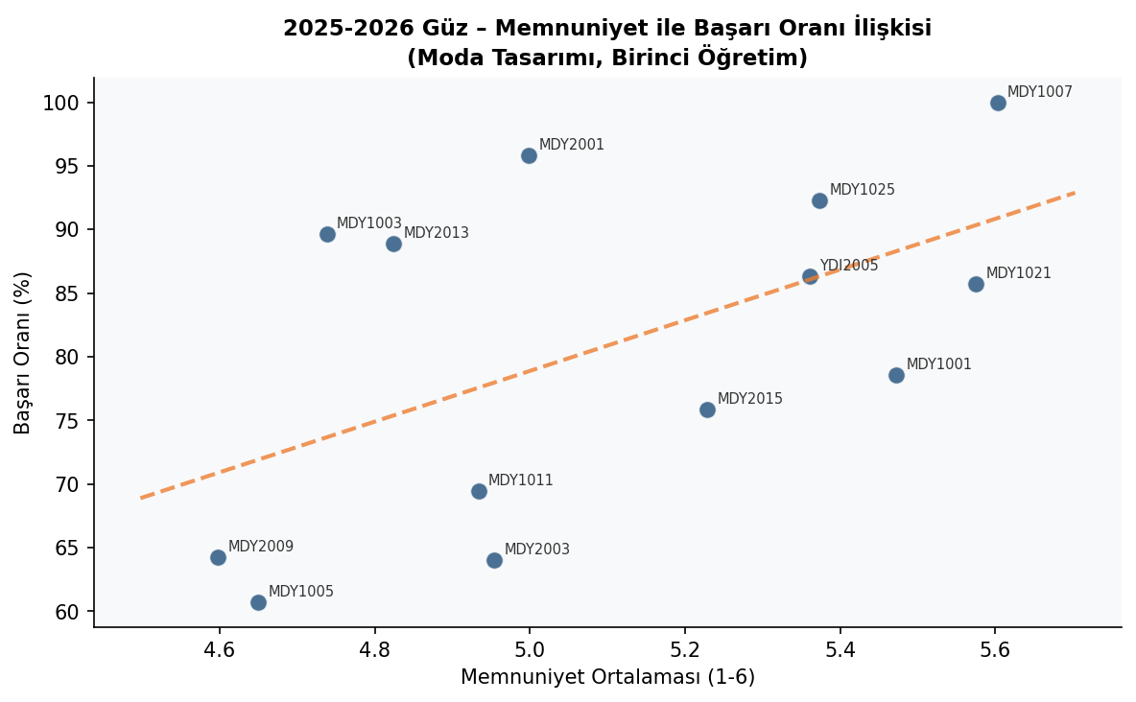
Şekil 5: 2025-2026 Güz – Memnuniyet ile Başarı Oranı İlişkisi (Birinci Öğretim)

Trend çizgisi, memnuniyet ortalaması yüksek olan derslerde başarı oranlarının da genellikle yüksek olduğunu ortaya koymaktadır. Bazı derslerde yüksek memnuniyet ile görece düşük başarı oranının bir arada görülmesi ise ölçme-değerlendirme süreçlerinin ayrıca incelenmesi gerektiğine işaret etmektedir.
V SONUÇ VE ÖNERİLER

Bu çalışma kapsamında Moda Tasarımı Programı'na ait üç dönemlik öğrenci memnuniyet ve akademik başarı verileri incelenmiştir. Elde edilen temel bulgular şu şekilde özetlenebilir:

- Genel memnuniyet ortalaması üç dönem boyunca sürekli artış göstererek 4,83'ten 5,19'a yükselmiştir.
- Tüm kategorilerde anlamlı iyileşmeler gözlemlenmiş; en büyük artış Ölçme-Değerlendirme (+0,38) ve Genel Memnuniyet (+0,40) kategorilerinde gerçekleşmiştir.
- Akademik başarı oranı %56,0 düzeyinden %79,7'ye yükselmiş, bu da eğitim kalitesinde somut bir ilerlemeye işaret etmektedir.
- Memnuniyet ortalaması düşük olan dersler (MDY1006, MDY1024, MDY2025 vb.) başarı oranları da görece düşük seyretmiştir.
- Uzaktan Öğretim öğrencilerinin memnuniyet düzeyi, Birinci Öğretim'e yakın veya onun üzerinde seyretmiştir.

Öneriler
- Memnuniyeti düşük dersler için ders içeriği ve öğretim yöntemi revizyonu planlanmalıdır.
- Başarı oranı düşük ancak memnuniyeti yüksek derslerde ölçme araçları ve değerlendirme kriterleri yeniden gözden geçirilmelidir.
- Memnuniyeti yüksek derslerin iyi uygulamaları bölüm içi paylaşım toplantılarında örnek olarak sunulmalıdır.
- Bu analiz her dönem sonunda sistematik biçimde tekrarlanmalı, iyileşme trendleri uzun vadeli bir izleme çerçevesinde değerlendirilmelidir.
VI KAYNAKLAR

[1] Selçuk Üniversitesi Teknik Bilimler Meslek Yüksekokulu (2024). 2024-2025 Güz Dönemi Ders Memnuniyet Anketi Ham Verileri. [Kurum içi veri dosyası].

[2] Selçuk Üniversitesi Teknik Bilimler Meslek Yüksekokulu (2025a). 2024-2025 Bahar Dönemi Ders Memnuniyet Anketi Ham Verileri ve Başarı Oranı Raporu. [Kurum içi veri dosyası].

[3] Selçuk Üniversitesi Teknik Bilimler Meslek Yüksekokulu (2025b). 2025-2026 Güz Dönemi Ders Memnuniyet Anketi Ham Verileri ve Başarı Oranı Raporu. [Kurum içi veri dosyası].

[4] Yükseköğretim Kalite Kurulu (2023). Yükseköğretim Kalite Güvencesi ve Yükseköğretim Kalite Kurulu Hakkında Yönetmelik. Resmî Gazete, Sayı: 32143.

[5] Özdemir, S. ve Yalın, H.İ. (2007). Uzaktan Eğitim Öğrencilerinin Memnuniyet Düzeylerinin İncelenmesi. Türk Eğitim Bilimleri Dergisi, 5(3), 467-484.
VII ÖZGEÇMİŞ

Muhammed [Soyadı], [doğum yılı] yılında [şehir]'de doğmuştur. [İlk ve orta öğretim bilgisi]. Selçuk Üniversitesi Teknik Bilimler Meslek Yüksekokulu Moda Tasarımı Programı'na [yıl] yılında başlamış, [yıl] yılında mezun olmuştur. Bitirme projesi kapsamında TBMYO Moda Tasarımı Programı öğrenci memnuniyet ve başarı analizi çalışmasını yürütmüştür.

[Bu bölümü kendi bilgilerinizle doldurunuz.]

